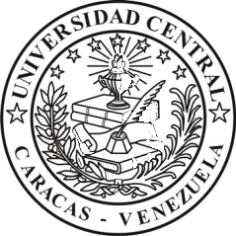 | UNIVERSIDAD CENTRAL DE VENEZUELA  FACULTAD DE CIENCIAS  ESCUELA DE FÍSICA | 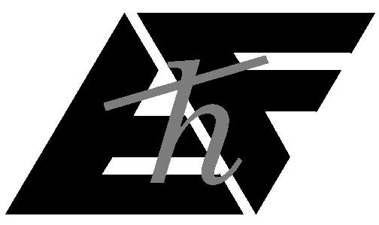
 | VEREDICTO
Quienes suscriben, miembros del Jurado designado por el Consejo de la Escuela de Física de la Facultad de Ciencias de la Universidad Central de Venezuela, para examinar el Trabajo Especial de Grado presentado por Claudia Verowska Barrios Arvelaez, Cédula de Identidad 22785112, bajo el título Determinación de cuerdas y períodos de rotación sinódicos de asteroides mediante el empleo de técnicas de fotometría CCD para la obtención de sus curvas de luz, a los fines de cumplir con el requisito legal para optar al grado de Licenciada, dejan constancia de lo siguiente:
- Leído como fue dicho trabajo por cada uno de los miembros del Jurado, éste fijó el día 15 de abril de 2019, a las 11:00 am, para que el autor lo defendiera en forma pública, lo que éste hizo en la Sala de Seminarios Guillermo Ruggeri de la Escuela de Física, mediante un resumen oral de su contenido, luego de lo cual respondió satisfactoriamente a las preguntas que le fueron formuladas por el jurado; todo ello conforme a los artículos 20, 21, 22, 25, 26 y 28 de la Normativa de Trabajo Especial de Grado de la Licenciatura en Física de la Facultad de Ciencias de la UCV vigente.
- Finalizada la defensa pública del trabajo, el jurado decidió declararlo aprobado por considerar que se ajusta a lo dispuesto y exigido en la Normativa de Trabajo Especial de Grado de la Licenciatura en Física de la Facultad de Ciencias de la UCV vigente en sus artículos 1, 5 y 6.
Se levanta la presente acta a los 15 días del mes de abril de 2019, dejándose también constancia de que, conforme a la normativa jurídica vigente, actuó como Coordinador del jurado el Tutor del Trabajo Especial de Grado Prof Nelson Enrique Bolivar Cova.
Firma del jurado evaluador
__________________________  Prof Fermín Arturo Dalmagro Alonso  UCV |  | __________________________  Prof Ernesto Fuenmayor Di Prisco  UCV
__________________________
Prof Nelson Enrique Bolivar Cova
UCV

